**Tài liệu về các thông tin của google analytics**

* **Mục Overview (Tổng quan):** Thể hiện các quốc gia sử dụng app và các thiết bị đc sử dụng nhiều nhất.
* 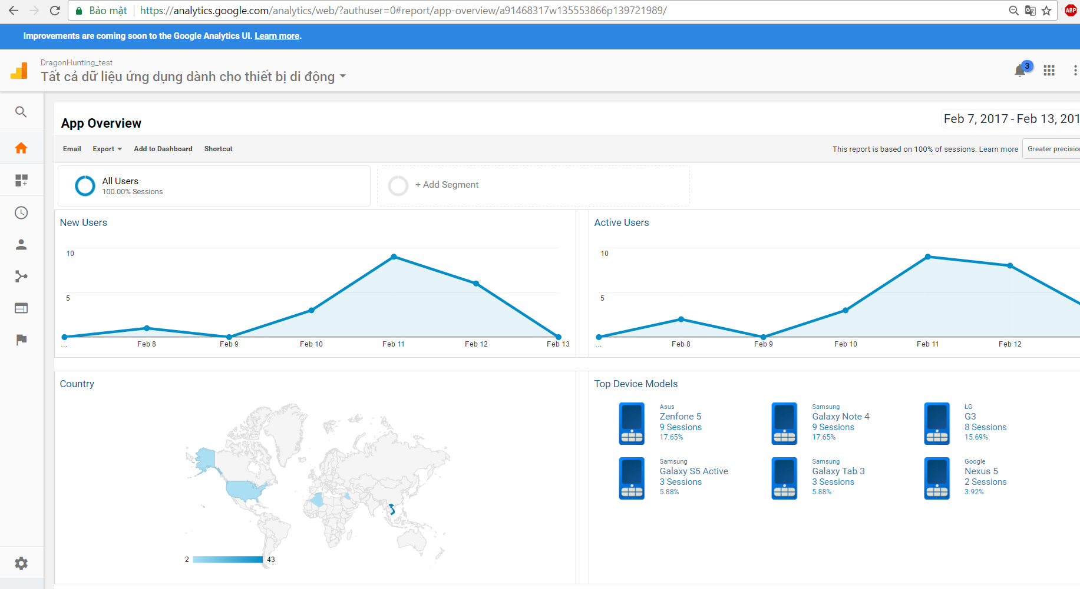
* **Mục REAL-TIME (Báo cáo/Thời gian thực):** Thông tin về người dùng **ĐANG** sử dụng app (quốc gia, thiết bị, phân giải màn hình).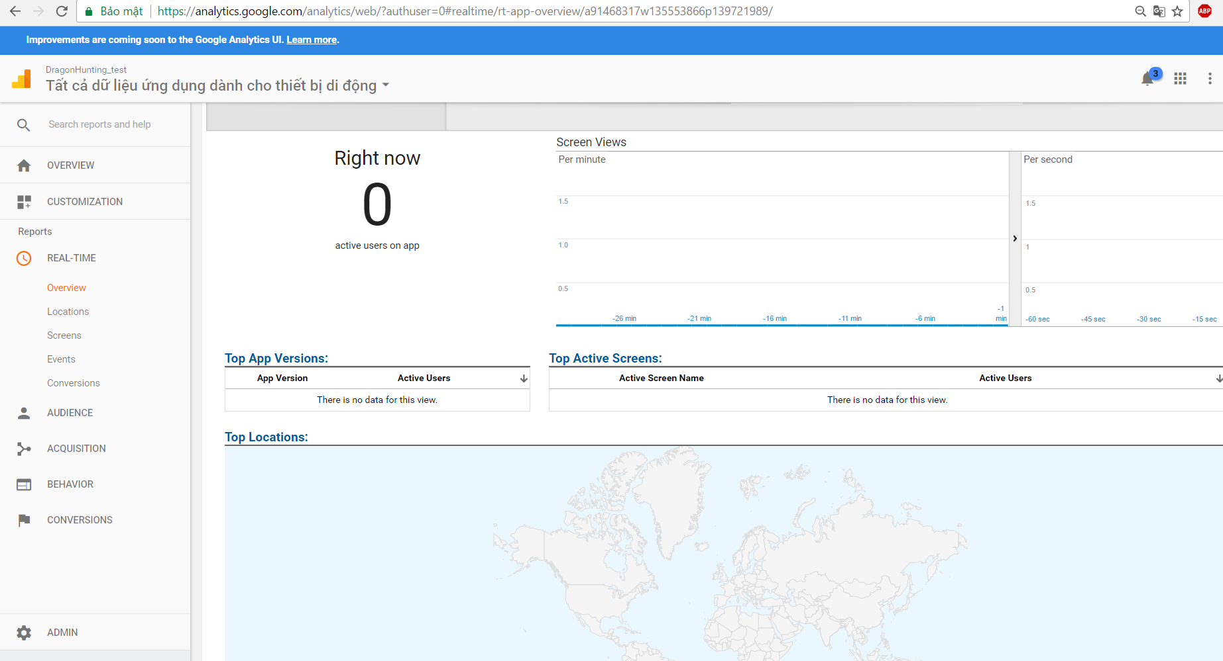
* **Mục AUDIENCE (Người dùng):** Thể hiện các thông số về tổng số những người đã sử dụng ứng dụng: Số người dùng, số phiên sử dụng ứng dụng, thời gian trung bình của mỗi phiên, … Ngoài ra còn có thêm thông tin về quốc gia sử dụng, ngôn ngữ, hệ điều hành, thiết bị, phân giải màn hình, phiên bản ứng dụng…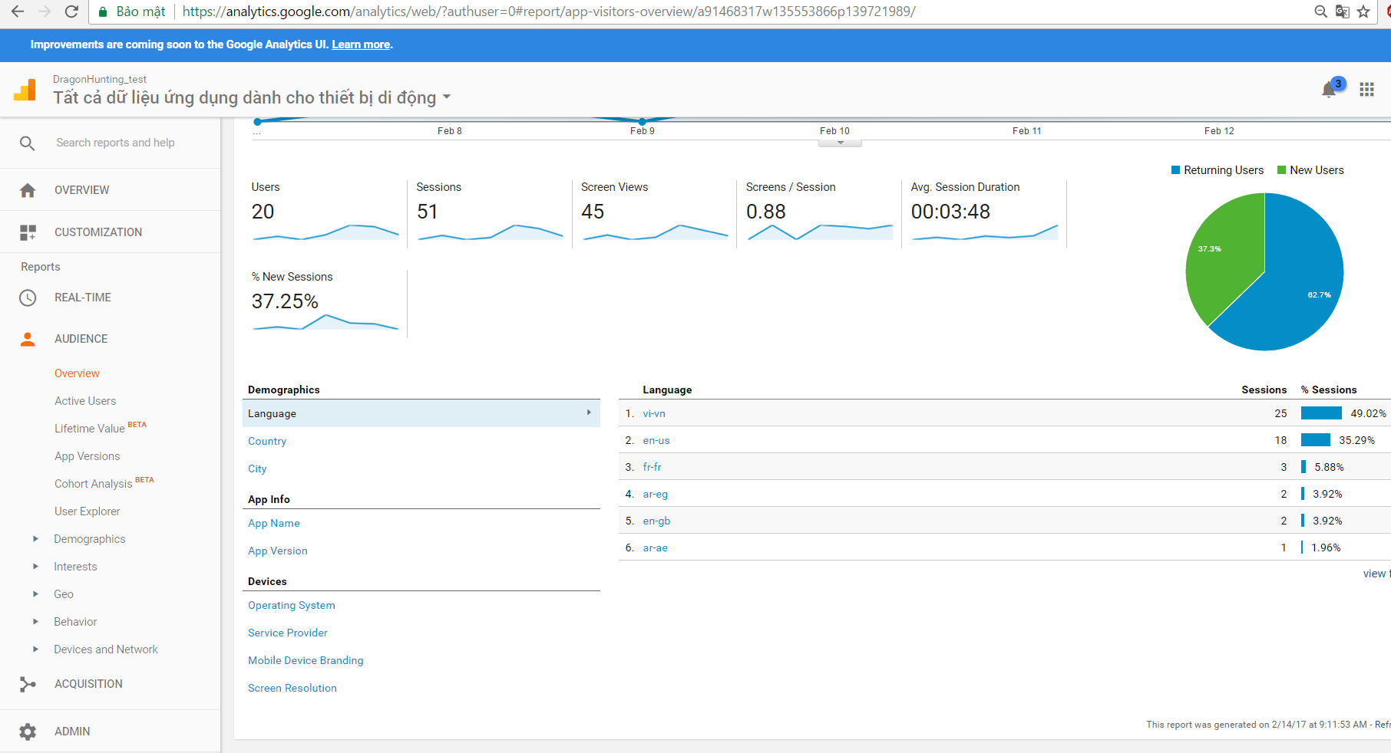
* 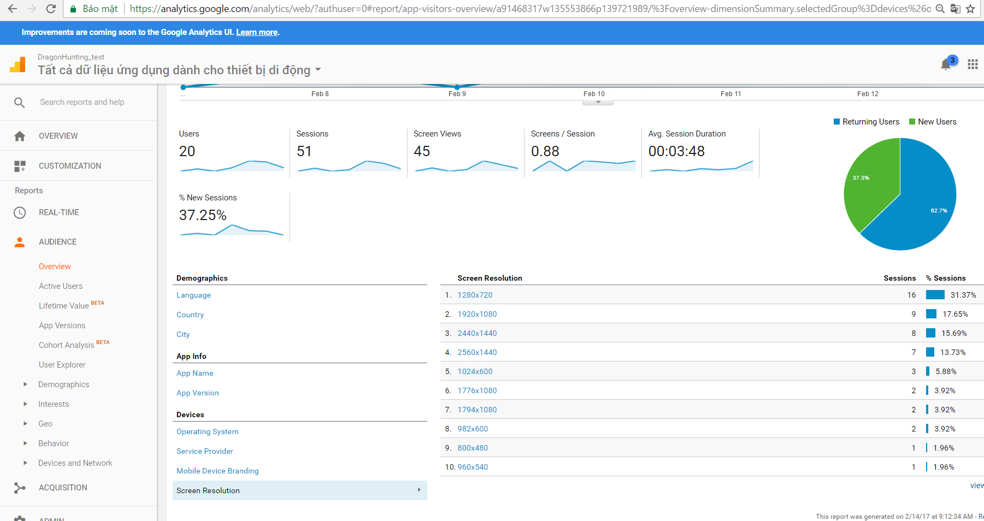
* **Mục BEHAVIOR (Hành vi)->Overview (Tổng quan):** Đây là nơi các sự kiện tùy chỉnh được lưu lại (hàm logEvent(category, action, label, value) trong code)

Sử dụng ví dụ: logEvent(“Game Status”, “Victory”, “Passed stage 5”, 1);

* Chú ý tới Event Category (Danh mục sự kiện): Đây là các category đã được thiết lập ở mã nguồn ứng dụng, click vào từng category để xem chi tiết về các action của nó (Ví dụ category “Game Status” có Action là “Victory”) 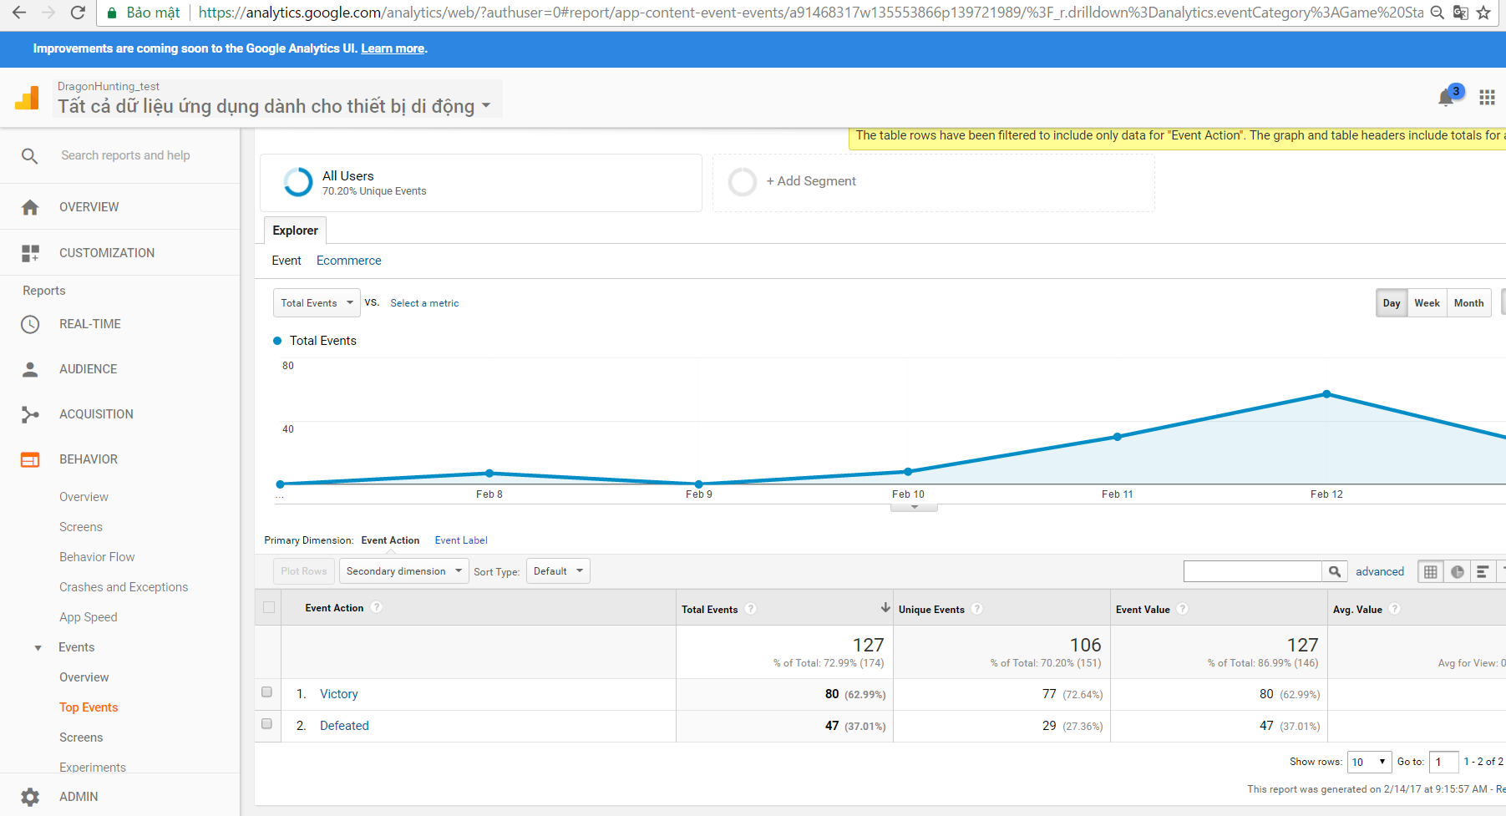
* Trong Event Action (Hành động sự kiện) là các action của category vừa được chọn, tiếp đến là các thông số: tổng các sự kiện xảy ra trong action, số sự kiện là duy nhất, giá trị…
* Khi vào sâu thêm trong event action là các label của sự kiện đó (Ví dụ action “Victory” có label là “Passed stage 5”), kế tiếp là số lần event đó được gọi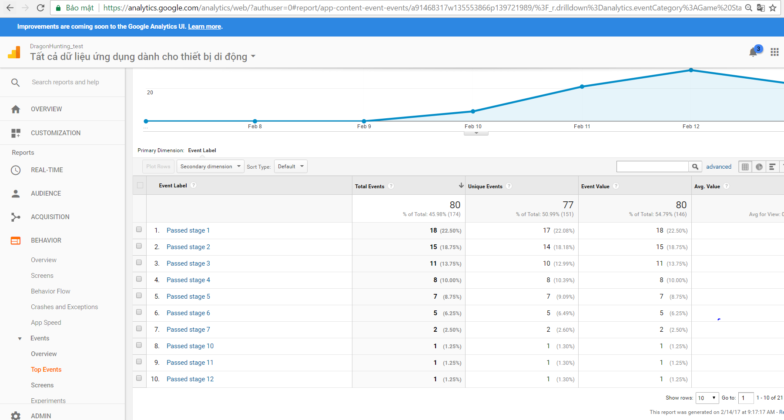
* **Mục Crashes and Exceptions (Trục trặc và ngoại lệ):** Là nơi mà các lỗi, sự kiện ngoại lệ được lưu (từ hàm logException() trong mã nguồn).

